# Standard Operational Procedure Payment Gateway untuk Bank BYB

## Penjelasan

SOP ini adalah SOP untuk menjalankan aktifitas baru dalam kegiatan bisnis BYB yang khusus untuk menjalankan proses transaksi payment gateway. Subjek yang berlaku dalam proses tranksasi payment gateway ada tiga yaitu Client, Teller PPOB (pihak BYB), MIT (Partner).

## Fitur transaksi payment gateway

Fitur yang akan dijalankan terdiri dari:

Travel

1. Reservasi Tiket Pesawat
2. Reservasi Kereta Api Indonesia
3. Reservasi Hotel

PPOB

1. Multi Payment
2. Pasca Bayar
3. Multi Finance
4. Voucer Game

## Prosedur berpakaian

Prosedur berpakaian untuk transaksi payment gateway mengikuti prosedur umum BYB.

## Prosedur sikap

Prosedur sikap untuk transaksi payment gateway mengikuti prosedur umum BYB.

## Prosedur kegiatan

Prosedur kegiatan untuk transaksi payment gateway terbagi ke dalam 3 subjek.

### Prosedur Client

1. Client mengambil antrian teller ppob kemudian menunggu
2. Client dipanggil teller PPOB
3. Client ditanyakan memiliki rekening PPOB atau tidak, jika belum punya dapat dibuat dengan perlu ktp, email dan no telp, atau langsung transaksi
4. Client memilih transaksi dan melanjutkan sesuai proses di flowchart prosedur transaksi client yang dibantu oleh teller PPOB
5. Client membayar, tunai jika tanpa rekening atau pindah buku jika ada rekening
6. Client mendapat cetak resi dan transaksi selesai

Flowchart Proses Client

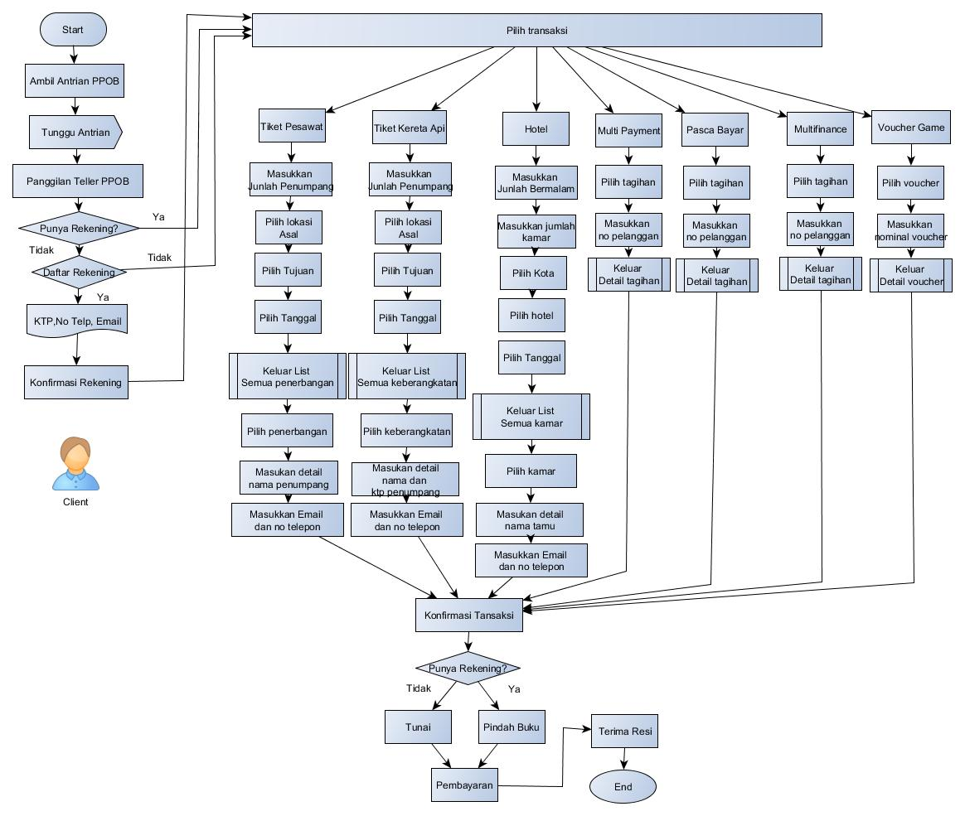

### Prosedur Teller PPOB

1. Teller memanggil client dari antrian PPOB
2. Teller akan menanyakana apakah client punya rekening atau tidak, yang akan dibantu pembuatannya atau lanjut transaksi
3. Teller login ke yudha web jika belum login dan memilih transaksi sesuai kebutuhan client dan melanjutkan sesuai dengan proses di flowchart prosedur transaksi Teller PPOB.
4. Teller memberitahukan biaya yang harus dibayar.
5. Teller menerima jumlah yang dibayar oleh client, secara tunai jika tanpa rekening, pindah buku jika ada rekening dan dimasukkan ke rekening pool transaksi.
6. Teller mencetak resi untuk client dan proses selesai kembali ke tahap 1.

Flowchart Prosedur Teller PPOB

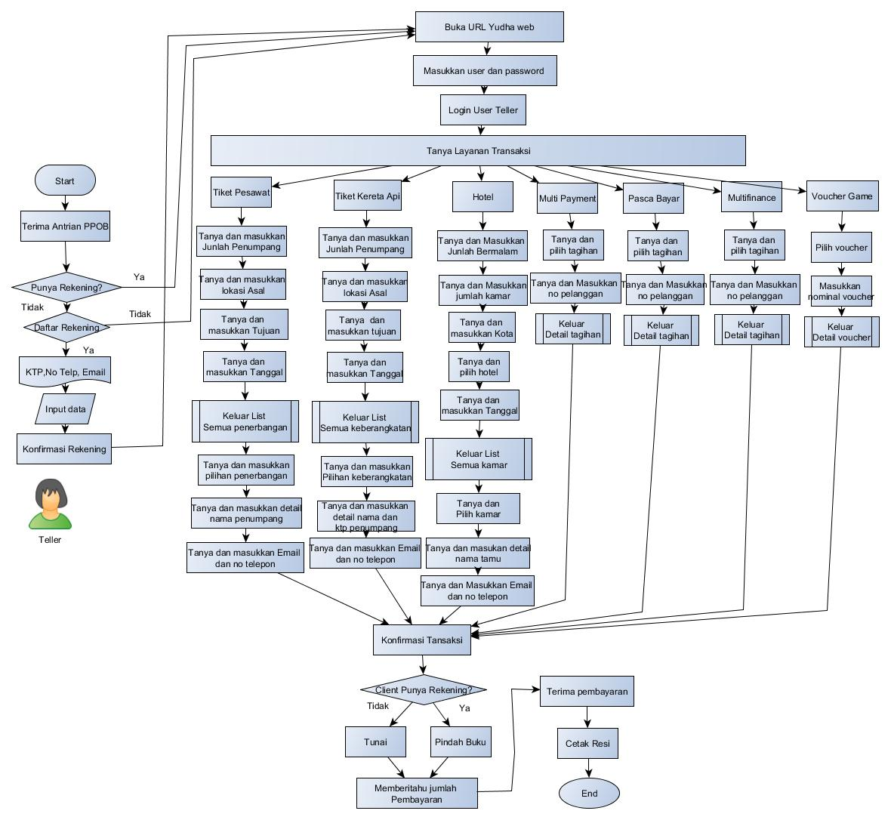

### Prosedur MIT

* 1. MIT menyediakan url web untuk proses bisnis teller serta id login dan id password
* 2. Ketika pool transaksi sudah mencapai batas transaksi, uang dari pool transaksi akan dikirim ke rekening MIT
* 3. MIT akan melakukan proses pembagian fee berdasarkan flow online atau offline sesuai dengan flowchart.
* 4. MIT akan melakukan deposit untuk kelangsungan transaksi
* Flowchart MIT
* 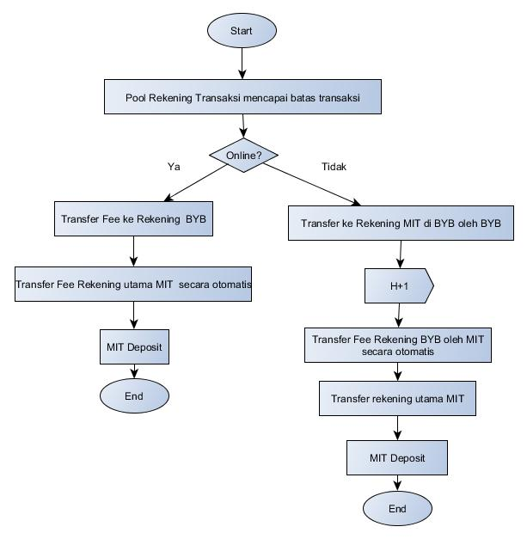

### Prosedur Umum

Proses Offline:

1. Counter/Teller akan diberikan akses URL web
2. Counter/Teller akan diberikan user ID & Password untuk akses ke URL yang diberikan
3. Jika terjadi Transaksi sesuai fitur yang ada:  
   1. user 🡪 akses Url 🡪 masukkan login 🡪 lakukan transaksi 🡪   
    cetak resi 🡪 close  
   2. user akan melakukan pooling dana dan pada jumlah tertentu   
    melakukan transfer ke rekening MIT yang ada di Bank BYB
4. Fee untuk Bank BYB akan diberikan H+1 oleh MIT dengan dilakukan transfer ke rekening BYB yang sudah di tentukan
5. Deposit dilakukan oleh PT.MIT untuk menjamin terjadinya transaksi yang terjadi

Proses Online:

1. Counter/Teller akan diberikan akses URL web
2. Counter/Teller akan diberikan user ID & Password untuk akses ke URL yang diberikan
3. Jika terjadi Transaksi sesuai fitur yang ada:  
   1. user 🡪 akses Url 🡪 masukkan login 🡪 lakukan transaksi 🡪   
    cetak resi 🡪 close  
   2. user akan melakukan pooling dana dan pada jumlah tertentu   
    melakukan transfer ke rekening MIT yang ada di Bank BYB
4. **Fee untuk Bank BYB langsung tersplit masuk ke PT.MIT dan masuk ke rekening Bank Yudha Bhakti**
5. Deposit dilakukan oleh PT.MIT untuk menjamin terjadinya transaksi yang terjadi

Flowchart Prosedur Umum

